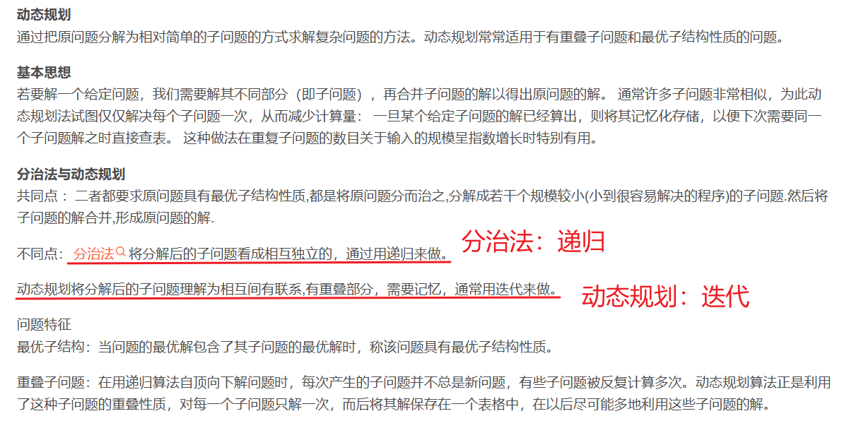

递归函数都可以用栈来模拟递归吗？

不需要用到子问题结果的递归函数，可以用栈来模拟递归。

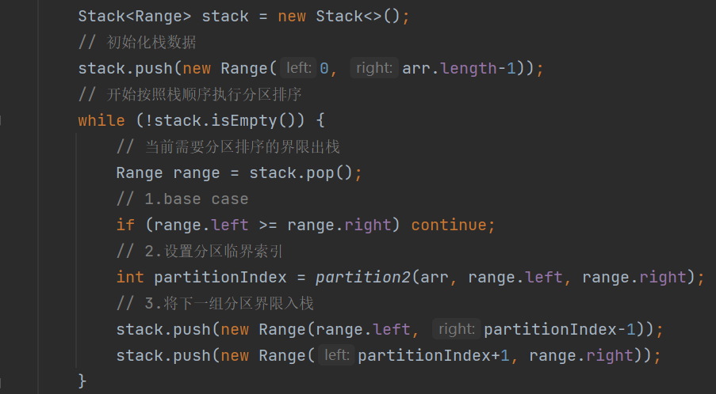

需要用到子问题结果的递归函数，不能用栈来模拟递归。

